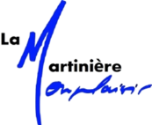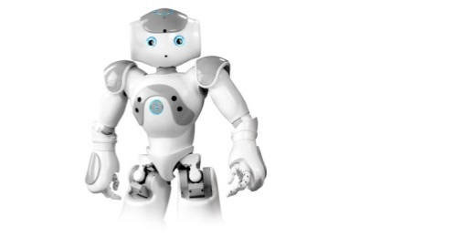

**Évaluer et simuler les pertes énergétiques dans le robot NAO**

**Dynamique**

**TP**

**Analyser les caractéristiques inertielles des produits**

**Analyser, Expérimenter, Modéliser**

Objectifs :

* Identifier les jeux et inerties (équivalente)
* Analyser l’effet du frottement
* Analyser les paramètres influant sur rendement

# Objectif global des TP de la séance

Pour déterminer l’autonomie d’un robot, la détermination du rendement de toutes les articulations est fondamentale. Ne pouvant pas mesurer le rendement de chacune d’entre elles, une simulation robuste est nécessaire.

**L’objectif du TP est de créer une simulation robuste permettant de caractériser le rendement de la cheville en fonctionnement en tangage.**

# Travail attendu

* Travailler en équipe pour atteindre l’objectif.
* Utiliser et renseigner la démarche de simulation et de mesure pour chaque simulation et chaque mesure (voir documents sur le réseau).
* Répondre à l’objectif en indiquant les principales hypothèses réalisées.
* Valider par un essai la robustesse de la simulation.

|  |  |
| --- | --- |
| **Groupe en charge la réalisation de la simulation** | **Groupe des expérimentateurs** |
| Matériel à disposition : SolidWorks, CES, les pièces réelles (sauf moteur), les documents constructeurs et des instruments de mesures classiques.  **Identification des inerties en jeu**   * Déterminer **l’inertie de chaque pignon du réducteur** et renseigner **l'inertie du rotor**. Le groupe s’attachera à estimer les erreurs de détermination de l’inertie et essaiera de réduire ces erreurs. **Remplir le document Excel.** * Déterminer **l’inertie du tibia**. Le groupe s’attachera à estimer les erreurs de détermination de l’inertie et essaiera de réduire ces erreurs (**document Excel**). * Déterminer **l’inertie équivalente** Jeq qui sera renseignée dans le modèle de produit du logiciel (MatLab). Justifier la prise en compte ou non de toutes les inerties déterminées précédemment (**document Excel**).   **Identification des caractéristiques du moteur**   * À l'aide de la documentation constructeur, déterminer les caractéristiques nécessaires à la modélisation du moteur. | *Ce groupe a en charge la réalisation des mesures nécessaires pour « nourrir » le modèle et pour mesurer le rendement de la cheville réelle.*  Matériel à disposition : la cheville avec son socle, une attache (bleue) de chargement, un secteur angulaire (blanc) si nécessaire et une interface de commande et de mesure *(NAO Ankle Kit V4).*  **Mesure du frottement sec**   * Proposer et mettre en œuvre plusieurs expérimentations permettant d’évaluer le couple de frottement sec qui apparait sur le modèle de comportement de la simulation. Pour chaque mesure expliquer la démarche de mesure en renseignant un « tableau de mesure » (voir exemple sur le réseau).   **Mesure du rendement de la cheville en fonction de la vitesse et en fonction du chargement**   * Proposer et mettre en œuvre une expérimentation permettant de mesurer le **rendement de la cheville pour différentes vitesses**. * Proposer et mettre en œuvre une expérimentation permettant de mesurer le rendement de la cheville pour différents chargements.   **Mesure du rendement de la cheville en fonction de la vitesse**  Proposer et mettre en œuvre une expérimentation permettant **d’affiner le modèle de frottement**. Il faudrait pouvoir distinguer le frottement sec, l’adhérence et le frottement fluide. |
| *Conclure sur la capacité du robot à faire des « squats » : nombre de squats que Nao peut faire avec sa batterie chargée et la cadence des squats (voir documents sur la géométrie du robot et les caractéristiques de sa batterie).* | |